Concorso Nazionale per Cortometraggi a Regia Femminile
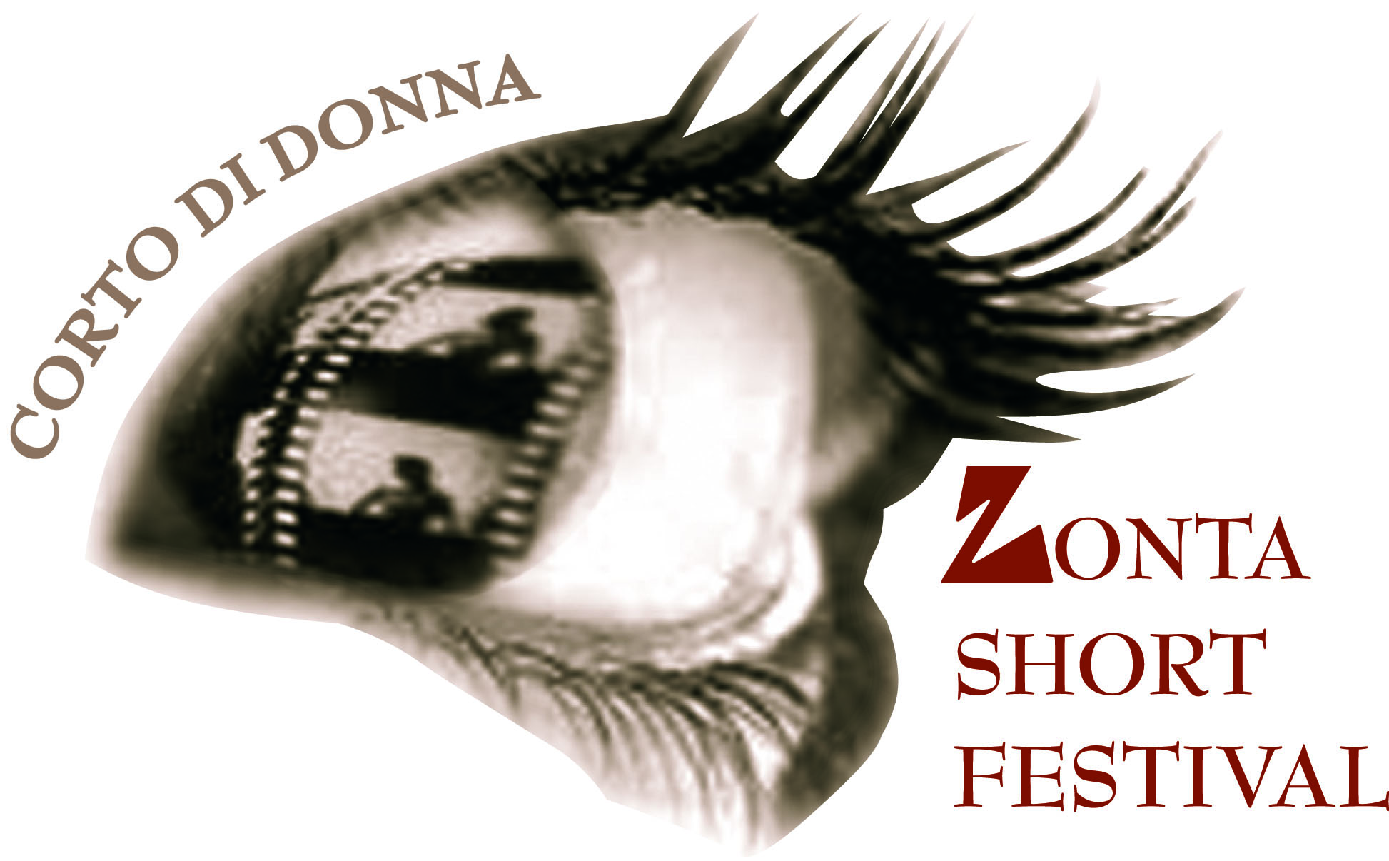
Regolamento
Edizione 2024
Articolo 1
L’associazione Zonta Club Alessandria, Club di Servizio avente per finalità il miglioramento della condizione della donna, attraverso azioni di service e advocacy rientranti nella solidarietà sociale prevista dallo statuto di Zonta International - che invita a mettere in comune le conoscenze e le attività delle donne nei diversi rami della vita professionale, sostenendole con attività di alto livello morale, affermando la posizione della donna sul piano legale, economico, professionale, politico, lavorando per la buona intesa e la pace tramite l’unione delle donne di tutte le professioni riunite negli ideali dello Zonta - organizza il Concorso Nazionale ZONTA SHORT FESTIVAL, CORTO DI DONNA. La premiazione della settima edizione si svolgerà il 29 maggio 2024 .
Scopo del Festival è offrire un’opportunità di visibilità a cortometraggi su tematiche femminili. Nell’edizione 2024 particolare attenzione sarà data al valore dell’autostima espressa nei lavori in concorso, anche con l’assegnazione di una Menzione Speciale titolata “IO POSSO”.

Articolo 2
La partecipazione è riservata ad opere in lingua italiana realizzate da registe e sceneggiatrici residenti in Italia.
Non saranno ammessi cortometraggi a doppia regia o doppia sceneggiatura ( maschile/femminile o femminile/maschile). Il soggetto proponente deve essere chiaramente individuabile in regista di sesso femminile.
Per questa settima edizione soggetto e genere del cortometraggio sono liberi.
La durata di ogni lavoro non dovrà superare i 30 minuti.
Le opere presentate non devono essere necessariamente inedite. La realizzazione dei cortometraggi presentati non deve essere anteriore all’anno 2021
La selezione delle opere ammesse al concorso avviene a cura e giudizio insindacabile del Comitato Organizzativo del Festival. Il Comitato comunicherà ad autrici ed autori selezionati l’ammissione entro il 30 aprile 2024.

Articolo 3
Per partecipare alla selezione del Festival si richiede l’invio di:
- Tre copie in DVD del film etichettate con il solo titolo o in alternativa link da cui possa essere fatto download dell’opera in alta definizione, adeguata alla proiezione
- Il presente bando accettato e sottoscritto in ogni sua parte
- Scheda di iscrizione debitamente compilata e sottoscritta ( allegato 1)
- Liberatoria per le musiche ( allegato 2)
- Liberatoria per la privacy ( allegato 3)
- Corredo fotografico composto da: una o più foto della regista, una o più foto di scena, eventuali foto del backstage
Il materiale di cui ai punti precedenti deve essere recapitato o spedito, specificando sul pacco “Destinato alla manifestazione ZONTA SHORT FESTIVAL senza valore commerciale” al seguente indirizzo: ZONTA CLUB ALESSANDRIA, Via Cavour 32, 15121 Alessandria,
o in alternativa via mail all’indirizzo info@zonta-alessandria.org specificando nell’oggetto: partecipazione ZONTA SHORT FESTIVAL 2024
entro e non oltre il 31 marzo 2024 ( farà fede la data di spedizione postale o la conferma di ricezione mail)
Il materiale non sarà restituito.
L’iscrizione è gratuita.
Le spese di spedizione sono a carico dei partecipanti.
E’ consentita la partecipazione con più di un lavoro. Ogni DVD inviato dovrà contenere un solo cortometraggio.
In caso di invio per mail:
si prega di inviare una mail per ciascun cortometraggio che si vuole sottoporre alla giuria, in caso di più lavori, ogni mail dovrà contenere nell’oggetto: partecipazione n. ( 1,2,3, ecc..) ZONTA SHORT FESTIVAL 2024 al fine di poter identificare i diversi lavori da sottoporre alla giuria e ottenere conferma di ricevimento
Non saranno ammessi a concorso cortometraggi non accompagnati da quanto indicato dal punto 1) al punto 6) di questo articolo. Non saranno ammessi invii successivi alla data del 31 marzo 2024.

Articolo 4
Gli autori, ovvero i titolari dei diritti di utilizzazione economica delle opere selezionate per il concorso, dovranno sottoscrivere una dichiarazione unilaterale di autorizzazione della rappresentazione in pubblico dell’opera nell’ambito dello ZONTA SHORT FESTIVAL 2024 e delle eventuali successive proiezioni gratuite organizzate da Zonta Club Alessandria ai fini di edutainment, qualora si rilevasse il valore educativo del corto ( allegato 3).

Articolo 5
La giuria è nominata dall’organizzazione del Festival ed è costituita da almeno cinque persone.
I giurati sono esperti in ambito audiovisivo ed esponenti del mondo dell’arte, della cultura, della comunicazione e dello spettacolo, con esclusione di coloro che abbiano collaborato alla creazione delle opere in concorso.
Le decisioni della giuria sono autonome ed inappellabili. L’organizzazione del Festival potrà assistere alle deliberazioni della giuria, ma non avrà diritto di voto.
I membri della giuria non dovranno esprimere opinioni personali sui cortometraggi prima della premiazione ufficiale.

Articolo 6
La giuria assegnerà i seguenti premi:
Premio miglior Cortometraggio: per un valore di 1.500, 00 euro circa
Premio migliore Regia: per un valore di 800,00 euro circa
Premio migliore Sceneggiatura: per un valore di 400,00 euro circa
In caso di ex-equo il valore economico del premio sarà diviso tra i due vincitori.

Articolo 7
La giuria assegnerà la Menzione Speciale “ IO POSSO” sul tema dell’autostima a ricordo dell’amico prof. Gianni Giavotto. All’assegnazione di tale Menzione potranno concorrere anche cortometraggi realizzati da registi uomini o che abbiano già beneficiato degli altri premi previsti all’Articolo 6.

Clausole
In base alla volontà ed agli intenti di Zonta i premi Miglior Corto e Miglior Regia sono da destinarsi alle registe, il premio Migliore Sceneggiatura è destinato alla sceneggiatrice. Pur non essendo obbligatoria la presenza delle autrici/autori alla consegna dei premi, l’organizzazione ritiene che la presenza delle autrici/autori alla cerimonia possa dare maggior rilievo e forza alla mission di Zonta.
Qualsiasi obbligo legale inerente al contenuto del cortometraggio e a problemi di diritti d’autore sarà di esclusiva responsabilità del partecipante.
Gli organizzatori del Festival considerano che le opere presentate sono esenti da qualsiasi diritto di proprietà artistica o dai diritti che potrebbero appartenere a terzi. Gli autori s’impegnano a garantire gli organizzatori contro qualsiasi azione che potrebbe essere esercitata contro di loro dagli aventi diritto. Gli organizzatori del Festival non potranno in alcun modo essere ritenuti responsabili in caso di contestazione o litigio.
Le copie dei cortometraggi – anche quelli non selezionati – non saranno restituite, saranno invece archiviate nella videoteca dello Zonta Short Festival ed eventualmente utilizzate per attività di tipo culturale e didattico.
Gli organizzatori, pur garantendo la massima cura dei lavori inviati, declinano ogni responsabilità in caso di smarrimento o danni dei cortometraggi inviati.
La partecipazione alla selezione sottintende la piena accettazione del presente regolamento.
L’organizzazione del Festival si riserva di decidere su tutto quanto non espressamente specificato.
Per eventuali informazioni ulteriori rivolgersi alla organizzazione del Festival:
info@zonta-alessandria.org
Accetto tutti gli articoli del presente bando

Firma
…………………., lì………………………………..

ALLEGATO 1
SCHEDA DI ISCRIZIONE

La sottoscritta, quale titolare dei diritti di utilizzo dell’opera in ogni sua parte, chiede di partecipare alla selezione dello ZONTA SHORT FESTIVAL, CORTO DI DONNA 2024Concorso nazionale per Cortometraggi a regia femminile con il seguente lavoro:
TITOLO DELL’OPERA: ……………………………………………………………………………………………………
COGNOME E NOME AUTRICE: …………………………………………………………………………………………
INDIRIZZO: ………………………………………………………………………………………………………………………
CAP E CITTA’: ………………………………………………………………………………………………………………….
TELEFONO/CELLULARE: ……………………………………………………………………..
INDIRIZZO E-MAIL: ………………………………………………………………………………………………………..
DURATA IN MINUTI: …………………….. ANNO DI PRODUZIONE: …………….
MUSICHE ORIGINALI: SI NO FORMATO:……………………..
BREVE SINOSSI: ………………………………………………………………………………………………………………..
……………………………………………………………………………………………………………………………………….
……………………………………………………………………………………………………………………………………..
……………………………………………………………………………………………………………………………………..
BIOGRAFIA DELLA REGISTA: ……………………………………………………………………………………………..
……………………………………………………………………………………………………………………………………..
…………………………………………………………………………………………………………………………………….
……………………………………………………………………………………………………………………………………..

Data e firma dell’autrice ……………………………………………………………………………………………..

ALLEGATO 1B
SCHEDA DI ISCRIZIONE

Il sottoscritto, quale titolare dei diritti di utilizzo dell’opera in ogni sua parte, chiede di partecipare alla selezione dello ZONTA SHORT FESTIVAL, CORTO DI DONNA 2024 Concorso nazionale per Cortometraggi a regia femminile per l’assegnazione della Menzione Speciale con il seguente lavoro:

TITOLO DELL’OPERA: ……………………………………………………………………………………………………
COGNOME E NOME AUTORE/TRICE: …………………………………………………………………………………………
INDIRIZZO: ………………………………………………………………………………………………………………………
CAP E CITTA’: ………………………………………………………………………………………………………………….
TELEFONO/CELLULARE: ……………………………………………………………………..
INDIRIZZO E-MAIL: ………………………………………………………………………………………………………..
DURATA IN MINUTI: …………………….. ANNO DI PRODUZIONE: …………….
MUSICHE ORIGINALI: SI NO FORMATO:……………………..
BREVE SINOSSI: ………………………………………………………………………………………………………………..
……………………………………………………………………………………………………………………………………….
……………………………………………………………………………………………………………………………………..
……………………………………………………………………………………………………………………………………..
BIOGRAFIA DEL REGISTA: ……………………………………………………………………………………………..
……………………………………………………………………………………………………………………………………..
…………………………………………………………………………………………………………………………………….
…………………………………………………………………………………………………………………………………..
Data e firma dell’autore/trice ………………………………………………………………………………………..

ALLEGATO 2
LIBERATORIA MUSICHE

Io sottoscritta /Io sottoscritto ……………………………………………………………………………………….
nata/o a ...………………………………………………., il …………………………………………………
e residente in ………………………………………………………………………………………………………………………………………
Dichiaro

di essere titolare e di poter liberamente disporre di tutti i diritti per l’utilizzazione della propria opera dal titolo: ……………………………………………………………………………………………………
composta da immagini, testi e suoni, che vi consegno, concedendovi l’autorizzazione gratuita per due anni e senza limiti territoriali per ogni forma di proiezione pubblica, gratuita, in qualsiasi luogo, per effettuarne l’archiviazione, la messa in onda televisiva in ogni genere di trasmissione, la pubblicazione su qualsiasi sito web nonché su supporti digitali ( dvd o altro) e la loro distribuzione gratuita o a pagamento per scopi solidaristici previsti dallo statuto dell’associazione organizzatrice. Tutti i diritti concessi potranno essere utilizzati da voi direttamente o da vostri delegati.

Data e firma autografa dell’autrice/autore
……………………………………………………………………

ALLEGATO 3
LIBERATORIA ESTESA Privacy e Proiezione

Io sottoscritta/ Io sottoscritto ……………………………………………………………………………………….
nata/o a …………………………………………………………., il …………………………………………………
e residente in ………………………………………………………………………………………………………………………………………
dichiaro di essere titolare e di poter liberamente disporre di tutti i diritti di utilizzazione della propria opera video dal titolo ………………………………………………………………………………………………………………………………………….
composta da immagini, testi e suoni, che vi consegno, concedendovi l’autorizzazione gratuita per due anni e senza limiti territoriali per ogni forma di proiezione pubblica, gratuita, in qualsiasi luogo, per effettuarne l’archiviazione, la messa in onda televisiva in ogni genere di trasmissione, la pubblicazione su qualsiasi sito web nonché su supporti digitali ( dvd o altro) e la loro distribuzione gratuita o a pagamento per scopi solidaristici previsti dallo statuto dell’associazione organizzatrice. Tutti i diritti concessi potranno essere utilizzati da voi direttamente o da vostri delegati.

…………………………………………………. (firma autografa)

